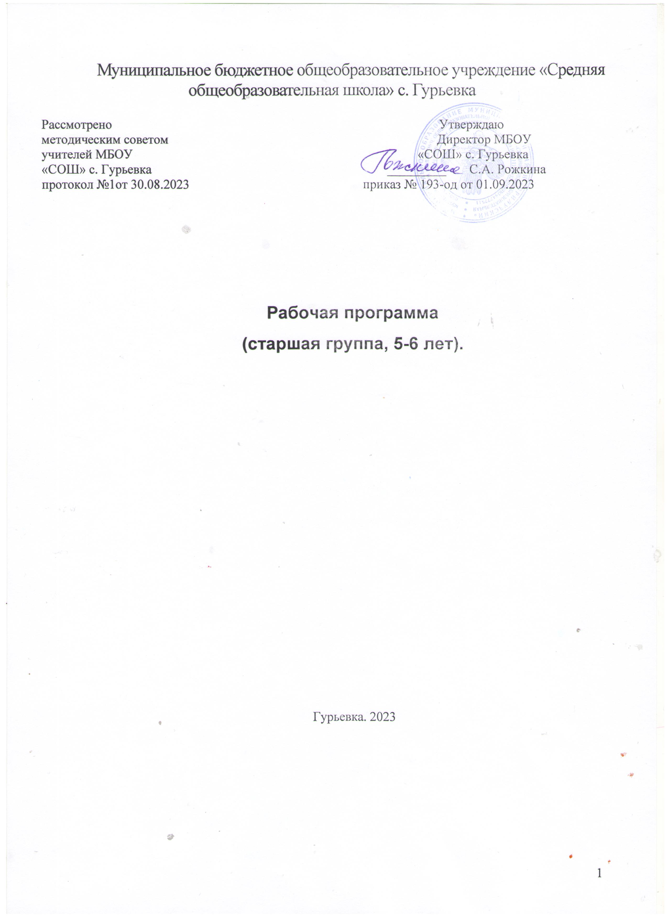

Рабочая программа составлена с учѐтом интеграции образовательных областей, содержание детской деятельности распределено по месяцам и неделям и представляет систему, рассчитанную на один учебный год.

Рабочая программа предназначена для детей 5-6 лет (старшая группа) и рассчитана на 34 недель, что соответствует комплексно-тематическому планированию по примерной программе «От рождения до школы» под ред. Н.Е. Вераксы, Т.С. Комаровой, М.А. Васильевой (пилотный вариант)**.**

Рабочая программа является «открытой» и предусматривает вариативность, интеграцию, изменения и дополнения по мере профессиональной необходимости.

##### Содержание

1. Пояснительная записка.
2. Комплексно-тематическое планирование содержания организованной деятельности детей.
3. Региональная модель перспективного планирования
4. Работа с родителями.
5. Целевые ориентиры на этапе завершения программы для детей 5-6 лет
6. Учебно-методическое сопровождение
7. Список литературы

##### 1.Пояснительная записка

Рабочая программа составлена с учѐтом интеграции образовательных областей, содержание детской деятельности распределено по месяцам и неделям и представляет систему, рассчитанную на один учебный год. Рабочая программа предназначена для детей 5-6 лет (старшая группа) и рассчитана на 34 недели, что соответствует комплексно- тематическому планированию по ФОП МБОУ «СОШ» с.Гурьевка Дошкольная группа в соответствии со следующими нормативными документами:

* Конституция РФ, ст. 43, 72.
* Конвенция о правах ребенка (1989 г.) .
* Федеральный закон «Об образовании в Российской Федерации».
* Приказ №1014 «Об утверждении порядка организации и осуществления образовательной деятельности по общеобразовательным программам –образовательной программе дошкольного образования»
* СанПиН 2.4.1.3049-13
* Устав МБОУ «СОШ» с. Гурьевка.
  + Федеральный государственный образовательный стандарт

                     •Программа подготовлена в соответствии с Приказом Министерства просвещения Российской Федерации от 25.11.2022 года №1028 «Об утверждении федеральной образовательной программы дошкольного образования» (зарегистрирован Минюстом Российской Федерации 28 декабря 2022г, регистрационный номер 71847).

Рабочая программа является «открытой» и предусматривает вариативность, интеграцию, изменения и дополнения по мере профессиональной необходимости.

Ведущей целью рабочей программы является создание благоприятных условий для полноценного проживания ребенком дошкольного детства, формирование основ базовой культуры личности, всестороннее развитие психических и физических качеств в соответствии с возрастными и индивидуальными особенностями, подготовка к жизни в современном обществе, к обучению в школе, обеспечение безопасности жизнедеятельности дошкольника. Эти цели реализуются в процессе разнообразных видов детской деятельности: игровой, коммуникативной, трудовой, познавательно- исследовательской, продуктивной, музыкально-художественной, чтения.

Задачи:

1. Способствовать природному процессу умственного и физического развития детей через организацию игровой, коммуникативной, познавательно-исследовательской, трудовой, двигательной, чтению художественной литературы, музыкально-художественной, продуктивной деятельности;
2. Обеспечить психолого-педагогическое сопровождение работы по освоению образовательных областей;
3. Реализовать формы организации совместной взросло-детской (партнерской деятельности) в ходе непосредственной образовательной деятельности (НОД), самостоятельной деятельности (СД), режимных моментах, работе с родителями.

Для достижения целей программы первостепенное значение имеют следующие факторы:

* забота о здоровье, эмоциональном благополучии и своевременном всестороннем развитии каждого ребенка;
* создание в группах атмосферы гуманного и доброжелательного отношения ко всем вос- питанникам, что позволяет растить их общительными, добрыми, любознательными, инициативными, стремящимися к самостоятельности и творчеству;
* максимальное использование разнообразных видов детской деятельности, их интеграция в целях повышения эффективности воспитательно-образовательного процесса;
* творческая организация (креативность) воспитательно-образовательного процесса;
* вариативность использования образовательного материала, позволяющая развивать творчество в соответствии с интересами и наклонностями каждого ребенка;
* уважительное отношение к результатам детского творчества;
* единство подходов к воспитанию детей в условиях дошкольного образовательного учре- ждения и семьи;
* соблюдение в работе детского сада и начальной школы преемственности, исключающей умственные и физические перегрузки в содержании образования детей дошкольного возраста, обеспечивая отсутствие давления предметного обучения.

Рабочая программа представлена в виде комплексно-тематического плана воспитательно- образовательной работы с детьми (на учебный год), по основным видам организованной образовательной деятельности:

* Познавательное развитие

*(Познавательно-исследовательская и продуктивная (конструктивная) деятельность. Формирование элементарных математических представлений. Формирование целостной картины мира.)*

* Речевое развитие
* Социально – коммуникативное развитие ( нравственное и патриотическое воспитание, труд, самообслуживание, безопасность)
* Художественно – эстетическое развитие (рисование, лепка, аппликация, конструирование, музыка,

художественная литература)

* Физическое развитие (физическая культура, здоровье)

##### Возрастные особенности развития детей 5-6 лет (старшая группа)

Ребенок 5-6 лет может регулировать поведение на основе усвоенных норм и правил, своих этических представлений, а не в ответ на требования других людей. Эмоционально переживает несоблюдение норм и правил и несоответствие поведения своим этическим представлениям. Без контроля со стороны взрослого, не отвлекаясь, может выполнять трудовые обязанности, доводить до конца малопривлекательную работу, наводить порядок в комнате. Поведение становится более сдержанным. Дружно играет, сдерживает агрессивные реакции, делится, справедливо распределяет роли, помогает во взаимодействии с друзьями.

##### Режим дня в старшей группе

Цикличность процессов жизнедеятельности обуславливают необходимость выполнение режима, представляющего собой рациональный порядок дня, оптимальное взаимодействие и определѐнную последовательность периодов подъѐма и снижения активности, бодрствования и сна. Режим дня в детском саду организуется с учѐтом физической и умственной работоспособности, а также эмоциональной реактивности в первой и во второй половине дня.

При составлении и организации режима дня учитываются повторяющиеся компоненты:

* + время приѐма пищи;
  + укладывание на дневной сон;
  + общая длительность пребывания ребѐнка на открытом воздухе и в помещении при выполнении физических упражнений.

Режим дня соответствует возрастным особенностям детей старшей группы и способствует их гармоничному развитию. Максимальная продолжительность непрерывного бодрствования детей 5-6 лет составляет 5,5 - 6 часов.

##### Холодный период года

|  |  |
| --- | --- |
| **Режимные моменты** | **5-6 лет** |
| Приѐм, осмотр, игры,  дежурство | 7.00-8.20 |
| Утренняя гимнастика | 8.20-8.30 |
| Подготовка к завтраку, завтрак, игры | 8.30-8.50 |
| Подготовка к НОД | 8.50-9.00 |
| НОД, 2 завтрак | 9.00-10.40 |
| Игры, подготовка к прогулке, прогулка (игры, наблюдения, труд) | 10.50-12.20 |
| Возвращение с прогулки, игры | 12.20-12.30 |
| Подготовка к обеду, обед | 12.30-12.45 |
| Подготовка ко сну, дневной сон | 12.45-15.00 |
| Постепенный подъѐм, воздушно-водные процедуры | 15.00-15.20 |
| Подготовка к полднику, полдник | 15.25-15.40 |
| Занятия, развлечения, игры, труд, индивидуальная работа | 16.10-16.35 |
| самостоятельная деятельность, игры, уход детей домой | 16.35-17-30 |

**В тѐплый период приѐм и утренняя гимнастика проводится на улице (по погоде), увеличивается время прогулки в вечернее время**

Примерный перечень НОД

|  |  |
| --- | --- |
| **Виды организованной деятельности** |  |
| Познавательное развитие. |  |
| *Познавательно-исследовательская и продуктивная (конструктивная) деятельность.* | 1 |
| *Формирование элементарных математических представлений.* | 1 |
| *Ознакомление с миром природы* | 0,5 |
| *Приобщение к социокультурным ценностям* | 0,5 |
| Речевое развитие, подготовка к обучению грамоте  Чтение художественной литературы (проводится ежедневно во 2 половину дня) | 2 |
| Художественно – эстетическое развитие. |  |
| *Рисование* | 2 |
| *Лепка* | 0.5 |
| *Аппликация* | 0,5 |
| *Конструктивно-модельная деятельность* |  |
| *Музыка.* | 2 |
| Физическое развитие. | 3 |
| Социально – коммуникативное развитие (Труд, безопасность, нравственное и |  |

|  |  |
| --- | --- |
| патриотическое воспитание) в ходе интеграции областей, за рамками НОД |  |
| Обучение коми разговорной речи, краеведение (*компонент ДОУ*) в ходе интеграции  областей |  |
| Общее количество | **13** |

Рабочая программа представлена в виде комплексно-тематического планирования с использованием следующих образовательных областей:

* Физическое развитие;
* Социально – коммуникативное развитие;
* Познавательное развитие;
* речевое развитие
* Художественно – эстетическое развитие.

Рабочая программа составлена с учѐтом интеграции, содержание детской деятельности распределено по месяцам и неделям и представляет систему, рассчитанную на один учебный год.

##### Комплексно-тематическое планирование содержания организованной деятельности детей.

**Социально-коммуникативное,познавательно-речевое,художественно-эстетическое и физическое развитие.**

|  |  |  |
| --- | --- | --- |
| **Тема недели** | **Тема НОД** | **Методы и приемы** |
| **Путешествие в страну знаний**  Сентябрь 1,2 неделя  3 часа | *Познание.*  «День знаний»  «Мой детский сад»  «Моя группа»  *Коммуникация*  «Мы воспитанники старшей группы»  «Звуковая культура речи:  дифференциация звуков з – с.»  «Учимся быть вежливыми»  Заучивание стихотворения Р. Сефа  «Совет» | Рассматривание фотографий о д/саде, чтение стихотворения, беседа.  Беседа, худ. слово.  Артикуляционные упражнения, сл. игра  «Произнеси слова с нужным |

|  |  |  |
| --- | --- | --- |
|  | *Чтение художественной литературы*  Чтение сказки «Крылатый, мохнатый да масляный»  Чтение рассказа В. Драгунского  «Друг детства».  Чтение глав повести А. Линдгрен  «Малыш и Карлсон».  *Художественное творчество: Рисование.*  «Картинка про лето»  «Цветные ладошки»,  «Наша группа»,  «Девочка в нарядном платье».  *Аппликация.*  *«*Весѐлые портреты»  *Лепка.*  *«*Наши любимые игрушки».  *Познание (конструирование):*  «Воздушный змей». | звуком». |
| Рассматривание иллюстраций, репродукции картин. |
| Выставка портретов. |
| Рассматривание игрушек. |
| Оригами. |
| **Осень**  Сентябрь 3-4 неделя | *Познание (Ф.Ц.К.М.)*  «Что летом родится, зимой пригодится» | Загадывание загадок, рассматривание картинок, муляжей. |
|  | «Царство растений – грибы» | Беседа ,чтение стихотворений, рассматривание плаката |
|  | *Коммуникация* | . Рассматривание иллюстраций |
|  | Обучение рассказыванию, составление рассказов на тему | Рассматривание, беседа. |

|  |  |  |
| --- | --- | --- |
|  | «Осень».  Рассматривание сюжетной картины  «Осенний день» и составление рассказов по ней.  *Чтение художественной литературы*  Заучивание стихотворения И. Белоусова «Осень».  Чтение стихотворений об осени.  *Художественное творчество Рисование.*  «Осенний лес»  «Осенние листья»  «Идѐт дождь»  «Что нам осень принесла»  *Аппликация.*  «Осенние листочки»  *Лепка.*  «Грибы».  *Познание (Конструирование).*  «Воздушный змей» | .  Рисование с натуры.  Создание дид. игры.  Аппликация симметричная.  Загадывание загадок, беседа о внешнем строении грибов.  Оригами. |
| **Я вырасту здоровым.**  Октябрь 1 неделя | *Познание (Ф.Ц.К.М.)*  «Правила гигиены».  *Коммуникация* | Загадывание загадок.  Беседа, рассматривание |

|  |  |  |
| --- | --- | --- |
| **Моя планета**  2-3 неделя октября | Составление рассказа из коллективного опыта» Как мы занимаемся физкультурой»  *Чтение художественной литературы*  Весѐлые рассказы Н. Носова  «Приключения Незнайки» ( о докторе Пилюлькине).  *Художественное творчество: Рисование.*  «Загадки с грядки»  «Что мы больше всего любим рисовать»  *Лепка.*  «Овощи и фрукты».  *Познание (конструирование)*  «Лестница» | фотографий.  Рисование по содержанию загадок и стихов.  Строительный материал. |
| **Как природа готовится к зиме.**  Октябрь 4 неделя, | *Познание (Ф.Ц.К.М.).*  «Как звери зимуют»  *Коммуникация.* | Д/игра «Зоологическое  домино», рассматривание предметных картинок. |

|  |  |  |
| --- | --- | --- |
|  | «Составление повествовательного рассказ: «Как лиса за зайцем охотилась». |  |
| *Чтение художественной литературы.* | Беседа. |
| Рассказывание р.н сказки «Заяц – хвастун». |  |
| *Художественное творчество.* |  |
| *Рисование.* |  |
| «Деревья» |  |
| «Птицы синие и красные» | Рисование по представлению. |
| *Лепка.* |  |
| «Птицы на кормушке» | Худ. слово, |
| *Познание. (Конструирование).* |  |
| «Фигурки зверюшек (из природного материала)». |  |
| **Страна, в которой живу. История моей республики.** | *Познание (Ф.Ц.К.М.)*  *Кн ФЭМП-ст.гр.стр.23 № 1* | Знакомство с моделью земного шара – глобус, рассматривание буклетов. |
| Ноябрь 1 недели. | «Россия- огромная страна». | Рассматривание фотографий о селе, легенды о возникновении села. |
|  | «Моѐ Читаево» |  |
|  | *Коммуникация.* |  |
|  | Заучивание стихотворения М. Исаковского «Поезжай за моря океаны» | Упражнения на дыхание, заучивание скороговорки, д/и «Кто в домике живѐт» |
|  | Звуковая культура речи:  дифференциация звуков с-ц. |  |

|  |  |  |
| --- | --- | --- |
|  | *Чтение художественной литературы.* |  |
| Чтение А. Гайдара «Чук и Гек» (главы). |  |
| Чтение коми народной сказки «Пера  – богатырь». |  |
| *Художественное творчество.* |  |
| *Рисование.*  «В селе построены разные дома». | Рассматривание иллюстрации. |
| «Спасская башня Кремля». |  |
| «Кукла в национальном костюме». | Рассматривание куклы. |
| «По замыслу»  *Аппликация.* | Знакомство с государственной символикой. |
| «Цветы России». |  |
| *Лепка «Любимая игрушка»* | Бумажная пластика, |
| *Познание (Конструирование).* | создание макета. |
| «Дома на сельской улице» | Строительный материал. |
| «Дома» |  |
| .**Моя семья**  Ноябрь 2 неделя | *Познание (Ф.Ц.К.М.)*  *«Дружная семья» с.29 №2* | Рассматривание  фотографий о семье, составление - древо семьи. |
|  | «Моя родословная» |  |
|  | Ознакомление с природой «Дикие и домашние животные. Их среда обитания» |  |
|  | *Коммуникация.* |  |
|  | Рассказываем о своей семье.  пословицы | Рассказывание из личного опыта. |

|  |  |  |
| --- | --- | --- |
|  | *Чтение художественной литературы.* |  |
| Чтение русской народной сказки  «Хаврошечка», «Дюймовочка» |  |
| *Художественное творчество.* |  |
| *Рисование.* | Рисование карандашами, фломастерами, красками |
| «Закладка для книги» (подарок для мамы) с.50 № 31 |  |
| «Моя любимая сказка» с.51 № 32 |  |
| «Нарядная барышня». |  |
| *Лепка.* |  |
| «Угощение». |  |
| *Познание (конструирование из бумаги и картона).* |  |
| «Мебель». |  |
| **Предметы и материалы.**  Ноябрь 3-4 неделя, | *Познание (Ф.Ц.К.М.)*  Опыт «Тонет не тонет» (предметы из разных материалов) | Д/игра «Сгруппируй предмет». |
|  | «В мире предметов» (деревянные предметы) |  |
|  | «Мир дерева» (свойства дерева) |  |
|  | «Мир пластмасс» с.25 (разв.познав.процессов) |  |
|  | *Коммуникация.* |  |
|  | Обучению рассказыванию: «Найди, что сделано из дерева» (описан.пред.) |  |
|  | *Чтение художественной литературы.* |  |
|  | Чтение рассказа Б. Житкова «Как я ловил человечков». | Рассматривание изделий с городецкой росписью. |
|  | *Художественное творчество.* |  |

|  |  |  |
| --- | --- | --- |
|  | *Рисование.*  Знакомство с городецкой росписью. Городецкая роспись.  *Аппликация* из геометрических фигур разной величины.  «Дома на нашей улице» с.47 №28  *Познание (Конструирование из бросового материала).*  «Превращения коробочки».  *ФЭМП* с.25 №2 |  |
| **Проект или итоговое мероприятие**  Декабрь 1 неделя. |  |  |
| **«Здравствуй,**  **зимушка – зима».**  Декабрь 2 -3неделя | *Познание (Ф.Ц.К.М.)*  «Лѐд-вода» (опыт, исслед деятельн.)  «Наконец пришла зима». | Рассматривание иллюстраций о зиме, беседа, д/игра «Разложи карточки». |
|  | «Царица Зима» (познание: ознаком.с миром природы) | Работа с бумагой в парах. |
|  | *Познание (Конструирование).* |  |
|  | «Заснеженное дерево» |  |
|  | «Морозко» с.20 (позн.исслед.деятель) |  |
|  | *Коммуникация.* |  |
|  | Дид.игра «Цепочка слов», «Зимние слова» |  |
|  | Развитие речи: беседа по сказке П.Бажова «Серебряное копытце» с.65 | Декоративное рисование. |
|  | Рассматривание и рассказывание по картине И. Шишкина «Зима». | Рассматривание репродукций картин. |
|  | *Чтение художественной литературы.* |  |
|  | Чтение и разучивание стихотворений |  |

|  |  |  |
| --- | --- | --- |
|  | о зиме.  *Художественное творчество: Рисование.*  «Снежинка»  «Волшебная зима»  «Белая берѐза под моим окном»  *Аппликация.*  «Снеговики в шапочках и шарфиках»  *Лепка «*Узоры Деда Мороза» (снежинки) | Аппликация с элементами рисования. |
| **Новый год.** | *Познание (Ф.Ц.К.М.)* |  |
| Декабрь 3-4  недели, 2. | «Снегурочка» с.24  « Новый год у ворот». | Рассказ воспитателя о новом годе, беседа (утро). |
|  | *ФЭМП* |  |
|  | «Дни недели стройтесь» | Рассматривание шишек. |
|  | « Ёлочка – зелѐная иголочка». | Оригами. |
|  | *Познание (Конструирование)* | Квиллинг. |
|  | «Коробочка для подарков» |  |
|  | «Ёлочка»  *Коммуникация. С.51 (подг.гр.Развитие речи)* | Артикуляционная гимнастика, заучивание скороговорки (вечер). |
|  | Звуковая культура речи:  дифференциация звуков с-ш. |  |
|  | Дидактические игры со словами.с.66 |  |
|  | *Чтение художественной литературы.* |  |
|  | Чтение сказки П. Бажова  «Серебряное копытце» |  |
|  | Заучивание стихотворения С. Маршака «Тает месяц молодой». |  |

|  |  |  |
| --- | --- | --- |
|  | *Художественное творчество: Рисование.*  «Большие и маленькие ели»  «Снежинка»  «Наша нарядная ѐлка» № 48 с.63 А*ппликация.*  «Новогодняя поздравительная открытка»  *Лепка.*  «Девочка в зимней шубке». | Худ. слово Рассматривание открыток.  Украшение ѐлки, рассматривание ѐлочных игрушек. |
| **Студѐная зима.**  Январь 2- 4 недели,  3. | *Познание ФЭМП*  № 1 с.35  *(Ф.Ц.К.М.)* | Заучивание колядок, рассказ воспитателя. |
|  | «Рождественские гуляния»(приобщение к соцкультуре) | Рассматривание иллюстраций. |
|  | «Животный мир Республики Коми» (познание + развитие речи) | Рассматривание плаката  «Птицы», аудиозапись  «Голоса птиц». |
|  | «Зимние гости». |  |
|  | ФЭМП «Отвечаем на вопросы Незнайки про зиму» (счѐт) |  |
|  | *Познание (Конструирование)* | Оригами. |
|  | «Зайчик» |  |
|  | «Деревья в снегу» | Оригами. |
|  | «Сова» |  |
|  | *Коммуникация.* |  |
|  | «Здравствуй, гостья зима!» (дифференциация звуков з-ж) | Упражнение на дыхание заучивание скороговорки. |
|  | Обучение рассказыванию по картине  «Зимние развлечения». С.69 РР ст.гр |  |

|  |  |  |
| --- | --- | --- |
|  | Звуковая культура речи:  дифференциация звуков з-с.  Пересказ рассказов Г. Снегирѐва  «Про пингвинов»  *Чтение художественной литературы.*  Чтение рассказа С.Георгиева  «Я спас Деда Мороза»  Чтение рассказов Г. Снегирѐва «Про пингвинов»  Чтение стихотворений о зиме. Заучивание стихотворения И. Сурикова «Детство»  *Художественное творчество: Рисование.*  «Что мне больше всего понравилось на новогоднем празднике». С.64 №51  «Зимние забавы», «Дети гуляют зимой на участке» с.66 № 53  «Белая берѐза под моим окном»  «Нарисуй своих любимых животных».  «Начинается январь, открываем календарь»  «Покормите птиц зимой», «Снегири на ветке»  *Аппликация*  *«*Звѐздочки танцуют»  *Лепка:*»Снегурочка» с.64 № 50  *«*Мы поедем, мы помчимся»  «Зайчик» | Рисование с элементами аппликации.  Аппликация из фольги и фантиков.  Лепка коллективная |

|  |  |  |
| --- | --- | --- |
|  |  |  |
| **Проект или итоговое Занятие**  Февраль 1неделя. |  |  |
| **Мы патриоты своей страны.** Февраль 2 -3  недели, 2. | *Познание(Ф,Ц.К.М.)*  «Российская Армия»  *ФЭМП* «Запомни и повтори» (из | Беседа, рассматривание иллюстраций, чтение стихотворения. |
|  | геометрических фигур строим |  |
|  | технику – самолѐты, поезд, танк) | Игра – имитация, |
|  | *Ознакомление с природой* «Как люди помогают лесным обитателям) | рассматривание иллюстраций. |
|  | «Военные профессии» (беседа) | Строительный материал. |
|  | *Познание (Конструирование).* | Оригами. |
|  | «Суда» (строительный материал) |  |
|  | «Кораблик» (оригами) |  |
|  | *Коммуникация.* |  |
|  | Дифференциация звуков ч-щ с.80 | Рассматривание доспехов богатырей, пословицы. |
|  | Составление рассказа «Наши |  |
|  | защитники» |  |
|  | *Развитие речи + ознак. С* |  |
|  | *окружающим миром* «День |  |
|  | защитника Отечества» | Беседа «Что полезно для |
|  | Составление рассказа «Богатыри» | здоровья солдата, а что |
|  | «Мы немножко подрастѐм – | вредит здоровью» |
|  | защищать страну пойдѐм» |  |
|  | *Чтение художественной* |  |
|  | *литературы.* |  |
|  | Рассказывание р. н. сказки «Никита |  |
|  | Кожемяка» |  |
|  | *Развитие речи:* «Илья Муромец и |  |
|  | Соловей – разбойник» | Беседа, рассматривание |
|  | Чтение рассказа Ю. Коваля «Алый». | иллюстраций. |
|  | *Познав.-исследовательская деятельность* «Стирка и глажка | «Армия России» презентация на 23 февраля |

|  |  |  |
| --- | --- | --- |
|  | белья» с.39  *Художественное творчество: Рисование.* «Я будущий солдат»  «Солдат на посту»  «Пограничник с собакой»  «По замыслу»  «Папин портрет»  *Аппликация*  «Матрос с сигнальными флажками»  *Лепка.*  По замыслу. |  |
| **Международный женский день.** | *Познание (Ф.Ц.К.М.)*  Праздничная почта». | Составление коллекции поздравительных открыток. |
| Февраль 4, март 1, | «Женщина – труженица». |  |
|  | «Знатоки» с.47 Т.13 | Беседа, чтение стихотворений. |
|  | *Познание(Конструирование)* |  |
|  | «Украшение для мамы» | Использование пуговиц. |
|  | «Веточка мимозы» | Работа с бумагой. |
|  | *Коммуникация.* |  |
|  | Обучение рассказыванию по картине  «Мы для милой мамочки» |  |
|  | Рассказы из личного опыта «Как мы поздравляли сотрудников д/сада с Международным женским днѐм» |  |
|  | *Чтение художественной литературы.* |  |
|  | Чтение стихотворений Е. Благининой  «Посидим в тишине» и А. Барто  «Перед сном» |  |
|  | Рассказывание ненецкой сказки |  |

|  |  |  |
| --- | --- | --- |
|  | «Кукушка». |  |
| *Художественное творчество:* | Изготовление подарков |
| *Рисование.* «Дети делают зарядку» с.82 |  |
| «Милой мамочки портрет» |  |
| «Картинка маме к празднику 8марта. |  |
| «Красивые цветы» |  |
| «Роспись кувшинчиков» |  |
| *Аппликация* | Коллективная аппликация. |
| «Весенний букет» + подарок мамы |  |
| *Лепка* | Лепка рельефная. |
| «Солнышко, покажись» |  |
| **Народная культура и традиции.** | *Познание (Ф.Ц.К.М)*  *Исследовательская деятельность*  «Чем можно изменить длину» |  |
| Март 2 -3 недели, . | «Русская народная культура»  «Сине-белое чудо» с.36 Скоролупова  «Из бабушкиного сундука».(Народный костюм коми). | Рассматривание костюма, сравнение с современной одеждой  Работа с тканью. |
|  | «Перелѐтные птицы» |  |
|  | *Познание (Конструирование)*  «Тряпичные куклы» | Артикуляционная гимнастика. |
|  | «Нарядные пальчики» | Рассматривание народных игрушек. |
|  | *Коммуникация.* |  |
|  | Лексические игры и упражнения с.67 |  |
|  | Звуковая культура речи:  дифференциация звуков ц-ч. |  |
|  | Составление описательных рассказов о народных игрушках (составление |  |

|  |  |  |
| --- | --- | --- |
|  | рассказов о дымковской игрушке) |  |
| *Чтение художественной литературы.* | Рассматривание изделий дымковской росписи. |
| Чтение сказки «Сивка – бурка» |  |
| Устное народное творчество.  *Художественное творчество* | Рассматривание изделий с гжельской росписью. |
| *Рисование.* |  |
| «По мотивам дымковской росписи» |  |
| «Золотая хохлома» - роспись кувшинчика |  |
| «По мотивам коми орнамента» |  |
| «Знакомство с гжельской росписью» |  |
| «Матрѐшка» |  |
| *Аппликация* |  |
| *«*Наша новая кукла» |  |
| *Лепка.* |  |
| «Петух» |  |
| «Кувшин» с.83 Т.75 |  |
| **Неделя детской книги.**  Март 4 неделя, 1. | *Познание (Ф.Ц.К.М.)*  «Как создаѐтся книга». | Рассматривание книг, беседы |
|  | *Познание (Конструирование)* | Экскурсия в библиотеку |
|  | «Закладка» |  |
|  | *Коммуникация* |  |
|  | Придумывание сказки для постановки в детском театре. |  |
|  | *Чтение художественной литературы.* |  |
|  | «Наши любимые сказки» | Литературная викторина. |

|  |  |  |
| --- | --- | --- |
|  | «Старик – годовик»  *Художественное творчество. Рисование.*  «Моя любимая сказка»  «В гостях у сказки»  *Аппликация*  «А водица далеко, а ведѐрко велико»  *Лепка «*Царевна-лягушка» | По мотивам городецкой росписи.  Аппликация по потешке. |
| **Мы сильные и ловкие.**  Апрель 1 неделя, | *Познание (Ф.Ц.К.М.)*  «Солнце, воздух и вода – наши лучшие друзья» - День здоровья | Рассматривание плакатов, беседа. |
| (День здоровья, | *Познание (Конструирование)* |  |
| День космонавтики) | 12.04. «Ракеты», «Космические станции» | Строительный материал. |
|  | *ФЭМП*  *Коммуникация.* | Заучивание скороговорки, речевая гимнастика. |
|  | «Садко» |  |
|  | Звуковая культура речи:  дифференциация звуков л-р. |  |
|  | *Познавательно-исследовательская деятельность* «Термометр» |  |
|  | *Чтение художественной литературы.* |  |
|  | Чтение сказки В. Катаева «Цветик- семицветик» |  |
|  | *Художественное творчество:* |  |
|  | *Аппликация* «Петрушка» | Пластилинография |
|  | *Рисование.* |  |
|  | «Дети делают зарядку» |  |

|  |  |  |
| --- | --- | --- |
|  | «По замыслу»  *Лепка.*  «Ракета летит к звѐздам» |  |
| **Весна.** | *Познание (Ф.Ц.К.М)* |  |
| Апрель 2 неделя, | «Здравствуй, весна». | Рассматривание иллюстраций |
|  | *Познание (Конструирование)* |  |
|  | «Подснежник» |  |
|  | *Коммуникация.* | Работа с бумагой. |
|  | Рассказ по картине А. К. Саврасова  «Грачи прилетели» |  |
|  | *Чтение художественной литературы.* |  |
|  | Чтение стихотворений о весне. |  |
|  | *Художественное творчество* |  |
|  | *Рисование.* | Декоративное рисование. |
|  | *«*Жаворонок» |  |
|  | «Первые цветы» |  |
|  | *Лепка.*  «Весенний ковѐр» | Декоративная лепка (плетение из жгутиков). |
| **Мониторинг 3-4 неделя апреля** |  |  |
| **Неделя**  **безопасности.**  Май 2 неделя, 1. | *Познание (Ф.Ц.К.М.)*  С правилами я дружу, всем об этом расскажу». | Рассматривание макета проезжей части, игра  «Светофор», чтение стихотворений. |
|  | *Познание (Конструирование)* |  |
|  | «Едем – гудим, с пути уйди» | Бросовый материал. |

|  |  |  |
| --- | --- | --- |
|  | *Коммуникация.*  Дидактические игры со словами.  *Чтение художественной литературы.*  Чтение произведения И. Лешкевича  «Светофор»  *Художественное творчество Рисование.*  «Машины нашего села»  *Аппликация*  «Машины на улицах села» | Коллективная аппликация. |
| **История Родины**  **– наша история.**  Май 3 неделя, 1. | *Познание (Ф.Ц.К.М)*  «Этот день Победы».  *Познание (Конструирование)*  «Самолѐты»  *Коммуникация.*  Составление рассказа по картине  «День Победы».  *Чтение художественной литературы.*  Чтение Е. Благининой «Шинель».  *Художественное творчество. Рисование.*  «Салют над городом в честь праздника Дня Победы»  «По замыслу»  *Аппликация.* | Рассматривание иллюстраций, беседа, слушание песен.  Строительный материал. |

|  |  |  |
| --- | --- | --- |
|  | «Поздравительная открытка для ветерана войны» |  |
| **Мы и экология.** | *Познание (Ф.Ц.К.М.)* |  |
| Май 3неделя, 1. | «На цветочной полянке». | Экологический турнир. |
|  | *Познание (Конструирование).* |  |
|  | «Волшебное превращение пластиковой бутылки» | Бросовый материал. |
|  | *Коммуникация.* |  |
|  | Составление рассказа на тему: «Как птицы весну встречают» |  |
|  | *Чтение художественной литературы.* |  |
|  | «Литературный калейдоскоп» |  |
|  | *Художественное творчество* | Викторина. |
|  | *Рисование.* |  |
|  | «Плакат о защите природы» |  |
|  | «Зелѐный май»  *Лепка.* | Рисование- экспериментирование. |
|  | «По замыслу» |  |
| **Лето.** | *Познание (Ф.Ц.К.М.)* |  |
| Май 4 неделя, 1. | «Лето красное пришло». | Беседа, художественное слово, |
|  | *Познание (Конструирование)* |  |
|  | «Рыбки», «Бабочки». |  |
|  | *Коммуникация.* | Оригами. |
|  | Рассказывание на тему: «Забавные истории из моей жизни» |  |
|  | *Чтение художественной литературы.* |  |

|  |  |  |
| --- | --- | --- |
|  | Чтение стихотворения В. Орлова «Ты скажи мне реченька лесная»  *Художественное творчество. Рисование.*  «Бабочки летают над лугом»  «Цветные страницы»  *Лепка.*  «Мы на луг ходили, мы лужок лепили» | Коллективная лепка. |

Формирование элементарных математических представлений проводится в соответствии с практическим курсом математики для дошкольников «Игралочка» Л.Г.Петерсон.(второй год обучения)

Организованная образовательная деятельность по физическому развитию проводится в соответствии с «Комплексным перспективным планированием. Старшая группа» М.А.Васильевой.(Мозаика-синтез.Москва.2011)

Музыкальное развитие детей проводится в соответствии с рабочей программой музыкального руководителя.

Элементы культуры народов мира

Рукотворный мир(народное зодчество, декоративно -прикладное искусство и

литературно- художественное творчество

Народные игры(хороводные, подвижные, соревновательного характера и пр.)

Устное народное творчество (музыка, сказки, песни, загадки, прибаутки, прибаутки

Народный календарь

Страны мира. Целостная картина мира

Мои права и обязанности

Моя Родина

Мой край(область)

Мой район, город

Моя улица

## Региональная модель перспективного планирования («Я-концепция» личности)

**Я**

Русский быт, традиции

Мой дом, мой детский сад (группа)

|  |  |
| --- | --- |
| Гендерная принадлежность | |
|  |  |
| Моя семья | |
|  |  |
| Люди близкого окружения (друзья, родные, соседи, знакомые, посторонние люди) | |

Этнический состав воспитанников группы: русские и коми, но основной контингент – дети из русскоязычных семей. Обучение и воспитание в ДОУ осуществляется на русском языке. Основной контингент воспитанников проживает в условиях села .Реализация регионального компонента осуществляется через знакомство с национально-культурными особенностями села Гурьевка. Знакомясь с родным краем, его достопримечательностями, ребенок учится осознавать себя, живущим в определенный временной период, в определенных этнокультурных условиях. Данная информация реализуется через целевые прогулки, беседы, проекты и т.д. П

Планирование работы с детьми 5-6 лет по региональному компоненту представлено в рабочих учебных программах по краеведению и по обучению коми языку русскоязычных детей.

##### Работа с родителями.

Содержание направлений работы с семьей по образовательным направлениям:

*«Здоровье»:*

* информирование родителей о факторах, влияющих на физическое здоровье ребенка (спокойное общение, питание, закаливание, движение).

*«Физическая культура»:*

* привлечение родителей к участию в совместных с детьми физкультурных праздниках и других мероприятиях).

*«Безопасность»:*

* знакомство родителей с опасными для здоровья ребенка ситуациями (дома, на даче, на дороге, в лесу, у водоема) и способами поведения в них;
* информировать родителей о том, что должны делать дети в случаи непредвиденной ситуации; при необходимости звонить по телефонам экстренной помощи – «01», «02»,

*«Социально – коммуникативное»*

* заинтересовать родителей в развитии игровой деятельности детей, обеспечивающей успешную социализацию, усвоение гендерного поведения;
* сопровождать и поддерживать семью в реализации воспитательных воздействий.
* изучить традиции трудового воспитания в семьях воспитанников;
* проводить совместные с родителями конкурсы, акции по благоустройству и озеленению территории детского сада, ориентируясь на потребности и возможности детей и научно обоснованные принципы и нормативы.

*«Познание»:*

* ориентировать родителей на развитие у ребенка потребности к познанию, общению со взрослыми и сверстниками;
* совместно с родителями планировать маршруты выходного дня к историческим, памятным местам отдыха горожан (сельчан).

*«Речевое развитие»*

* развивать у родителей навыки общения, используя семейные ассамблеи, коммуникативные тренинги.
* демонстрировать ценность и уместность как делового так и эмоционального общения.

*:* - доказывать родителям ценность домашнего чтения;

* поддерживать контакты семьи с детской библиотекой.
* поддержать стремление родителей развивать художественную деятельность детей в детском саду и дома;
* привлекать родителей к активным формам совместной с детьми деятельности способствующим возникновению творческого вдохновения.

*«Музыка»:*

* раскрыть возможности музыки как средства благоприятного воздействия на психическое здоровье ребенка.
* информировать родителей о концертах профессиональных и самодеятельных коллективов, проходящих в учреждениях дополнительного образования и культуры.

См. программу «От рождения до школы» под ред. Н.Е. Вераксы, Т.С. Комаровой, М.А. Васильевой (стр. 267-273).

##### Целевые ориентиры на этапе завершения программы для детей 5 -6 лет

1. Ребенок овладевает основными культурными способами деятельности, проявляет инициативу и самостоятельность в разных видах деятельности- игре, общении, познавательно – исследовательской деятельности, конструировании, способен выбирать себе род занятий, участников по совместной деятельности.
2. Ребенок обладает установкой положительного отношения к миру, к разным видам труда, другим людям и самому себе, обладает чувством собственного достоинства; активно взаимодействует со сверстниками и взрослыми, участвует в совместных играх. Способен договариваться, учитывать интересы и чувства других, сопереживать неудачам и радоваться успехам других, проявляет свои чувства, в том числе чувство веры в себя, старается разрешать конфликты.
3. Ребенок обладает развитым воображением, которое реализуется в разных видах деятельности, и прежде всего в игре; ребенок владеет разными формами и видами игры,

различает условную и реальную ситуации, умеет подчиняться разным правилам и социальным нормам.

1. Ребенок достаточно хорошо владеет устной речью, может выражать свои мысли и желания, может использовать речь для выражения своих мыслей, чувств и желаний, построения речевого высказывания в ситуации общения, может выделять звуки в словах, у ребенка складываются предпосылки грамотности.
2. У ребенка развита крупная и мелкая моторика; он подвижен, вынослив, владеет основными движениями, может контролировать свои движения и управлять ими.
3. Ребенок способен к волевым усилиям, может следовать социальным нормам поведения и правилам в разных видах деятельности, во взаимоотношениях со взрослыми и сверстниками, может соблюдать правила безопасного поведения и личной гигиены.
4. Ребенок проявляет любознательность, задает вопросы взрослым и сверстникам, интересуется причинно – следственными связями, пытается самостоятельно придумывать объяснения явлениям природы, поступкам людей; склонен наблюдать, экспериментировать. Обладает начальными знаниями о себе, о природном и социальном мире, в котором он живет, знаком с произведениями детской литературы, представлениями из области живой природы, естествознания, математики, истории. Ребенок способен к принятию собственных решений, опираясь на свои знания и умения в различных видах деятельности.
   1. Учебно-методическое сопровождение представлено в «Образовательной программе МБДОУ «Детский сад с.Гурьевка»
   2. Список литературы

В.Г.Нечаева. Воспитание дошкольника в труде. М. «Просвещение», 1974г. Р.С.Буре, Г.Н.Година. Учите детей трудиться. М. «Просвещение»,1983г.

М.А.Васильевой. Трудовое воспитание детей дошкольного возраста. М.Пролсвещение.1984г.

О.В.Павлова. Изобразительная деятельность. Художественны труд (комплексные занятия) вторая младшая, средняя, подготовительная группа. Волгоград. «Учитель», 2010 М.Д.Маханѐва, О.В.Скворцова. Учим детей трудиться. Творческий центр Москва, 2012 Л.В.Куцакова. Трудовое воспитание в детском саду с детьми 3-7 лет. ИЗД. Мозаика- Синтез, 2014г.

О.А.Скоролупова. «Правила и безопасность дорожного движения», Москва, 2009г. Т.А.Шорыгина. Беседы о правилах пожарной безопасности. М.ТЦ, 2010г.

Т.А.Шорыгина. Беседы о правилах дорожного движения с детьми

Учебный комплект для детей от 3 до 7 лет «Дорожные знаки». Москва, 2009г.

Учебный комплект для детей от 3 до 7 лет «Правила пожарной безопасности». Москва, 2009г

Демонстрационный материал «Правила безопасности для детей»

И.В.Кононова. Сценарии по пожарной безопасности. М. АЙРИС ПРЕСС, 2007г. О.В.Чермашенцева. «Основы безопасного поведения дошкольников» .Волгоград,

«Учитель», 2012г.

Л.Л.Тимофеева. Формирование культуры безопасности. Рабочая тетрадь, подготовительная к школе группа. ООО Издательство «Детство-Пресс», 2013г.

К.Ю.Белая. Формирование основ безопасности у дошкольников с 2 до7 лет. Изд.Мозаика

–Синтез, 2014г.

Л.А.Венгер. Воспитание сенсорной культуры ребѐнка. М.»Просвещение»,1988г. В.Я.Воронова. Творческие игры старших дошкольников. М. «Просвещение», 1981г. И.Ф.Мулько. Развитие представлений о человеке. М.ТЦ 2005г.

Е.К.Ривина. Герб и флаг России (знакомство дошкольников с государственной символикой)

О.И.Рочева. Тодмодам челядьос вор-воан. Сыктывкар, 2005г.

З.В.Остапова, А.Н.Каракчеева, З.А.Лодыгина. «Шор арлыда челядькод сѐрни совмодан занятиеяс». Сыктывкар, 2005г.

С.С.Белых, Н.Б.Потолицына. Программа развития и воспитания детей в ДОУ РК «Парма». Сыктывкар «Коми издательство», 2001г.

В.В.Филатова. Коми фольклор. Сыктывкар «Коми издательство», 2002г.

И.А.Пасынкова. Ознакомление детей дошкольного возраста с культурой, историей, традициями коми народа. Сыктывкар «Коми издательство», 1998г.

Е.И.Пантелеева « Родник». Сыктывкар, 1998г. З.В.Остапова «Вильышпоз». Сыктывкар,2000г.

Л.А.Моторина «Омидз тусь». Сыктывкар, 1996г. З.В.Остапова «Уджтас», Сыктывкар,

Национально-региональная программа «Парма», С.С.Белых, 1998г. Система планирования по обучению коми языку как второму.

Национальное образование в ДОУ. Д.А.Несанелис «Раскачаем ходкую ккачель..» О.И.Рочева «Отик-мотик,кык-мык»

Остапова, Потолицына «Пути оптимизации обучения лексике» Г.Попов «Кыдзи чужо сьыланкыв»

Филатова. Коми фольклор.

Рогачѐв. История Республики Коми. Атлас РК.

Историко-культурный атлас

Н.Б.Потолицына. Обучение детей дошкольного возраста коми языку. Ознакомление с окружающим миром («Парма»)

Н.Ф.Зайцева. Рабочая программа по разделу «Краеведение» (ст.гр.) к программа «Парма» О.В.Данилова, Н.Б.Потолицына. Рабочая программа по разделу «Развитие речи» для детей 5-6 лет.

Г.Попов. Коми детсадйын ворсом-гажодчомъяс.

З.В.Остапо, Т.А.Москвина. Программно-метадические материалы.

С.С.Белых, С.Н.Штекляйн, Н.Б.Потодлицына. Приобщение дошкольников к коми национальной культуре на основе музейной педагогики.

Книжки-малышки на коми языке

З.В.Остапова, Т.А.Москвина. Программно-методические материалы для организации занятий по коми языку как государственному в ДОУ. Сыктывкар «Анбур», 2012

З.В.Остапова, Т.А.Москвина. Рабочая тетрадь по обучению дошкольников разговорной речи. Сыктывкар «Анбур», 2012

З.В.Остапова, В.В.Каракчива. «Использование проектной технологии в малокомплектном детском саду по теме «Времена года». Сыктывкар «Анбур», 2012

Коми народный календарь в системе работы образовательного учреждения. Сыктывкар, 2013

Ознакомление дошкольников с народной культурой коми (зырян) средствами музейной педагогики. Сыктывкар, 2013

Н.Б.Потолицына, Н.Ф.Зайцева. Развитие речевого общения на коми языке. Сыктывкар, 2013

Т.И.Чудова, Г.А.Кислякова. Неделя коми кухни в детском саду. Сыктывкар, 2013

«Помню.Горжусь!» Очерки о войне. Сыктывкар. ООО «Титул», 2011

О.Кузнецова. Учим читать и писать детей с нарушениями речи. Предупреждаем дисграфию. Сыктывкар, 2013

О.И.Уляшев «Мойд дзебас». Сыктывкар, 2013

З.Остапова. Обучающая игра «Лестницы и горки» «Пос да норыс» для детей от 3-7лет. Г.Сыктывкар, 2014г.

М.В.Рудецкая. Рабочие тетради для детей 5-7 лет «Коми орнамент» к разделу

«Художественно-продуктивная деятельность программы «Дзолюк» на коми языке. ООО

«Анбур», г.Сыктывкар, 2014г.

Л.С.Метлина «Занятия по математике в детском саду», Москва «Просвещение», 1985г. О.И.Крушельницкая, А.Н.Третьякова «Вправо-влево.Вверх-вниз» (развитие пространственного восприятия у детей 6-8лет), Москва.Творческий центр «Сфера», 2004г. А.А.Грищук «Школа дошкольника», Издательство «Панорама»,2006г.

Н.Г.Кувашова,Е.В.Нестерова. Методика подготовки детей к школе. Волгоград «Учитель», 2003г.

Г.Юдин. Заниматика. М. РОСМЭН, 1995г.

Е.В.Соловьѐва. Математика и логика для дошкольников. Москва «Просвещение» 2000г. Н.Ю.Борякова. Ступеньки развития.

И.А.Пономарѐва, В.А.Позина. Занятия по формированию элементарных математических представлений (вторая младшая группа, средняя). М. «Мозаика-Синтез», 2009г.

О.А.Соломенникова. Занятия по формированию элементарных экологических представлений (первая и вторая младшая группы, средняя группа)М. «Мозаика-Синтез», 2009г

Т.А.Фалькович, Л.П.Барылкина. Формирование математических представлений (4-7 лет) В.П.Новикова. Математика в детском саду (конспекты занятий с детьми 3-4 лет) М.

«Мозаика-Синтез», 2009г.

И.А.Помараева, В.А.Позина Формирование элементарных математических представлений (первая младшая, средняя, старшая группы). Изд. Мозаика-Синтез, 2014г.

Т.И.Гризик «Познаю мир», Москва «Просвещение», 2000г.

П.Г.Саморукова «Как знакомить дошкольников с природой», Москва «Просвещение», С.Н.Николаева «Экологическое воспитание дошкольников», Москва Издательство «АСТ», 1998г.

И.Ф.Мулько «Развитие представлений о человеке в истории и культуре»,Москва творческий центр, 2005г.

Н.В.Алѐшина «Ознакомление дошкольников с окружающим и социальной действительностью», Москва ООО «ЦГЛ», 2005г.

Е.К.Ривина «Герб и флаг России», знакомство дошкольников с Государственными символами. Москва АРКТИ, 2005г.

«Дети, взрослые и мир вокруг»

Н.Ф.Виноградова. Окружающий мир. Москва «Просвещение» 1998г. А.А. Плешакова. От земли до неба. Москва «Просвещение» 1998г.

Серия книг «Окружающий мир»: идѐм за грибами

собираем ягоды

домашние животные рыбы рек и озѐр

Т.Н.Доронова. Природа, искусство и изодеятельность детей. Москва «просвещение», 2000г.

Т.И.Гризик. Познавательное развитие детей 2-7 лет. М.»Просвещение» 2010г. А.О.Скоролупова. Занятия с детьми старшего дошкольного возраста по теме «Цветущая весна.Травы». М «Скрипторий» 2006г.

А.О.Скоролупова. Занятия с детьми старшего дошкольного возраста по теме «Покорение космоса»

А.О.Скоролупова. «Транспорт: наземный, водный, воздушный»

А.О.Скоролупова. Занятия с детьми старшего дошкольного возраста по теме «Ранняя весна»

А.О.Скоролупова. Занятия с детьми старшего дошкольного возраста по теме «Животный мир жарких стран»

А.О.Скоролупова. Занятия с детьми старшего дошкольного возраста по теме «Вода»

«Весна.Насекомые.Перелѐтные птицы»

А.О.Скоролупова. Занятия с детьми старшего дошкольного возраста по теме «Осень.Часть 1»

А.О.Скоролупова. Занятия с детьми старшего дошкольного возраста по теме «Домашние животные» и «Дикие животные средней полосы России»

А.О.Скоролупова. Занятия с детьми старшего дошкольного возраста по теме «Зима» А.О.Скоролупова. Занятия с детьми старшего дошкольного возраста по теме «Лето»

Ю.Слюсар. Занимательная книга «Что для чего», «Кто это такой», М., Контитнет-Пресс» 2010г.

Б.П.Никитин. Развивающие игры. М.»Знание», 1994г. А.А.Столяра. Давайте поиграем. М. «Просвещение», 1991г.

1989г.а.А.Смоленцева. Сюжетно-дидактические игры с математическим содержанием. М.»Просвещение», 1987г.

И.А.Помораева, В.А.Позина. Формирование ЭМП (старшая группа). «Москва-Синтез), 2012

Т.Шапошникова. Учебное пособие: картинки «Животные» (книга+картинки)

Учебное пособие: карточки для занятий в детском саду и дома. Расскажите детям о специальных машинах. «Мозаика-Синтез», 2012

Наглядное методическое пособие «Мир в картинках». Водный транспорт. Наглядное методическое пособие. Государственные флаги. «Мозаика-Синтез», 2012

Н.Е. Веракса, О.Р.Галимов. Познавательно-исследовательская деятельность дошкольников 4-7 лет. Изд.Мозаика-Синтез, 2014г

В.В.Гербова «Занятия по развитию речи», Москва «Просвещение, 1987г. В.В.Гербова «Учусь говорить», Москва «Просвещение», 2000г.

В.В.Гербова «Занятия по развитию речи» (по группам), Москва «Мозаика-Синтез», 2007г. И.В.Новотворцева «Учимся писать, обучение грамоте в детском саду», Ярославль

«Академия развития», 1998г.

Г.Ф.Марценкевич «Обучение грамоте детей дошкольного возраста», Волгоград

«Учитель», 2006г.

Е.В.Кузнецова, И.А.Тихонова «Ступеньки к школе» (обучение грамоте детей с нарушениями речи), Москва. Творческий центр «Сфера», 2000г.

Н.Г.Комратова «Учимся говорить правильно». Москва «Сфера» 2005г.

И.В.Ковчеренко «Родная сторонка» (методические рекомендации по литературно- речевому развитию, ст.возраст). Сыктывкар, 2009г.

М.Г.Борисенко, Н.А.Лукина «Чтобы чисто говорить, надо… Развитие общеречевых навыков от 0 до 3 лет».С-Петербург «Паритет», 2005г.

В.С.Володина Альбом по развитию речи. Москва. Изд. «РОСМЭН» 2010г. Л.П. Савина. Пальчиковая гимнастика. Москва. Изд. «Родничок» 1999г.

Л.Н.Смирнова. Логопедия в детском саду. Москва «Мозаика-Синтез», 2008г.

В.В. Гербова Развитие речи в детском саду (в первой младшей, средней, старшей и подготовительной группе). Издательство Мозаика-Синтез, 2014г.

Т.Н.Доронова. Природа, искусство и изодеятельность детей. Москва «Просвещение», 2000г.

И.А.Лыкова. Лепим, фантазируем играем. Москва. Творческий центр «Сфера», 2000г. Г.С.Швайко. Занятия по изодеятельности в детском саду. Москва. Издательский центр

«Владос»,2000г.

А.А.Грибовский. Коллективное творчество дошкольников. Москва «Сфера» П.В.Куцакова. Конструирование и ручной труд. М. «Просвещение», 1990г. Т.Н.Доронова. Дошкольникам об искусстве. М. «Просвещение», 2000г.

Л.Н. Гудырева. Ознакомление с искусством. Сыктывкар 2003г.

Коллективное творчество дошкольников (конспекты занятий). М «Сфера», 2005г.

Т.С.Комарова. Занятия по изодеятельности (2 младшая группа, ст.гр., )М. «Мозаика- Синтез», 2009г.

Т.Е.Иванова. Занятия по лепке в детском саду. М. «Сфера», 2010г.

О.А.Скоролупова. Знакомство детей старшего дошкольного возраста с русским народным декоративно-прикладным искусством. М. «Скрипторий», 2009г.

О.В.Павлова. Изобразительная деятельность. Художественны труд (комплексные занятия) вторая младшая, средняя, подготовительная группа. Волгоград. «Учитель», 2010

Т.С.Комарова. Изобразительная деятельность в детском саду с детьми средней группы, старшей группы. Изд. Мозаика-Синтез, 2014г.

Праздники в детском саду. Ярославль «Академия развития», 1998г. Приходите к нам на праздник. 1990г.

Орлова, Бекина. Учите детей петь. Москва «Просвещение», 1988г.

Бекина. Музыка и движение. Праздники в детском саду. Москва «Просвещение», 1976г. Развлечения в детском саду. Москва «Просвещение», 1975г.

Л.Д.Вавилова. Народная музыка в жизни детей дошкольного возраста. Сыктывкар, 1998г Ю.М.Погорельский. Сценарии детских праздничных представлений.С._Петербург, 2004 З.Ф.Аксѐнова. Традиционные праздники в детском саду. Москва, ТЦ,2003г

Картушина.Театрализованные представления в детском саду.Москва, ТЦ, 2005г.М.Ю.Картушина. Сценарии оздоровительных досугов для детей 4-5 лет.М.ТЦ, 2005г.

Н.Зарецкая. Праздники в детском саду. М. АИРИС ПРЕСС, 2007г. З.Роот. Танцы с нотами. М. АИРИС ПРЕСС, 2007г.

Л.Г,Горькова, Н,Ф.Губанова.Праздники и развлечения в детском саду.М.»Вако», 2007г. Н.Г.Барсукова, Н.Б.Вершинина, В.М.Суворова, Н.Г.Фролова. Музыка в детском саду. Волгоград «Учитель, 2012г.

В.Т.Кудрявцев. Развивающая педагогика оздоровления. Москва «Линка-Пресс», 2000г. А.П.Щербак. Тематические физкультурные занятия и праздники в дошкольном учреждении. Москва. Издательский центр «Владос», 1999г.

Пензулаева. Физкультурные занятия с детьми 405 лет. Москва «Просвещение», 1987г. М.Ю.Картушина. Система организации физкультурно-оздоровительной работы с дошкольниками. Издательство «Панорама», 2006г.

Е.Н.Борисова. Детский сад. Система организации физкультурно-оздоровительной работы с дошкольниками. М. «Понорама»,

Т.И.Осокина, Е.А.Тимофеева. Инры и развлечения детей на воздухе. М. «Просвещение», 1983г.

Т.Н.Образцова. Подвижные игры для детей. М.2005г.

Т.Барышникова. Игры на воздухе. С.-Петербург «Кристалл», 1998г.

Доктор Джон Х.Р.Брук, Учебная книга-пособие «тело человека». М. «Лабиринт –Пресс», 2007г.

Т.А.Шорыгина. Беседы о здоровье. М.ТЦ, 2010г. А.Дорохов. Про себя самого. Сыктывкар.1990г

А.А.Смоленцева. Знакомим дошкольников с азами экономики с помощью сказок. Москва, АРКТИ, 2006г.

Хрестоматия для дошкольников: 2-4 лет, 4-5 лет, 5-7 лет. Москв. Издательство АСТ, 1996г.

З.А.Грищенко. Пришли мне чтения доброго.

М.Г.Борисенко, Т.А.Датешидзе, Н.А.Лукина. Учимся слушать и слышать. С.-Петербург,

«Паритет», 2004г.

Детские книжки для чтения детям

Л.Д.Короткова. Духовно-нравственное воспитание дошкольников средствами авторской сказки. Конспекты занятий. Москва. УЦ «Перспектива», 2011

* развивающая игра для детей от 5 до 10 лет «Азбука безопасности»; ОАО «Радуга» г.Киров, 2010г
* познавательная игра для детей 5 лет «Дорожные знаки»; ОАО «Радуга» г.Киров, 2010г
* развивающая игра «Сложи квадрат» для детей старше 3 лет; ОАО «Радуга» г.Киров, 2013г.
* игра – занятие по обучению и развитию детей дошкольного возраста «Для умников и умниц»; ОАО «Радуга» г.Киров, 2008г.
* развивающая игра «Цветные паравозики»; ОАО «Радуга» г.Киров, 2008г.
* игра для детей 5-6 лет «Спецрейс» по ознакомлению с профессиями; ООО «Дрофа- Медиа», 2008г.
* игра-ассоциация для детей 3-5 лет «Транспорт»; ООО «Дрофа-Медиа», 2005г.
* игра – детский проект по развитию речи «Мои первые предложения» от 2 лет; ОАО

«Радуга» г.Киров, 2008г.

* развивающая игра «Сказки» от 3 лет; ЗАО «Русский стиль», 2011г.
* игра «Домино» животные; ООО «Баст Прайс»
* универсальный дидактический материал логические блоки Дьенеша; Россия, Санкт- Петербург
* методическое пособие с дидактическим материалом «Армия России надѐжный щит Родины», С.Вохринцев; издательство «Страна Фантазий», 2012г.

# ИТОГОВЫЕ ДИАГНОСТИЧЕСКИЕ ЗАДАНИЯ (МОНИТОРИНГ)

**ДЛЯ ДЕТЕЙ 5-6 ЛЕТ (СТАРШАЯ ГРУППА)**

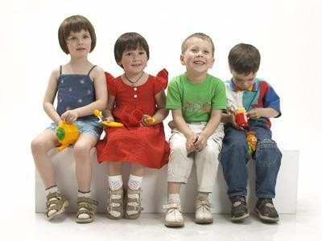

**Пояснительная записка**

#### Итоговые диагностические задания (мониторинг) для детей 5-6 лет (старшая группа) направлены на определение промежуточных результатов освоения детьми общеобразовательной программы ДОУ.

Детям предлагается выполнить 7 заданий вместе с воспитателем. Продолжительность выполнения 15 - 20 минут.

Каждое задание воспитатель озвучивает 1 раз.

Все задания дети должны выполнить самостоятельно, без помощи взрослых.

В заданиях отражена общая ориентация детей в окружающем мире, пространственные, цветовые и временные понятия, психологический уровень развития дошкольника.

Подобранные диагностические задания отвечают принципам событийности, деятельностного подхода, что обеспечивает формирование системных знаний и представлений дошкольников о мире социальных отношений.

Все задания составлены с учетом интегративных качеств развития дошкольника, что остается актуальными с принятием ФГОС ДО.

Предложенные диагностические задания являются частью системы мониторинга, который сочетает низкоформализованные, высокоформализованные методы, обеспечивающие объективность и точность получаемых данных.

Полученные результаты заносятся в сводную диагностическую карту уровня развития интегративных качеств (см. Приложение).

**Задание 1. Дорисуй и раскрась.**

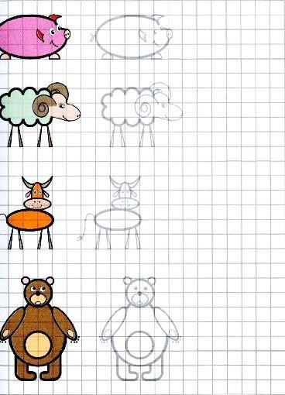

**фломастером синего цвета – летнюю.**

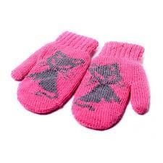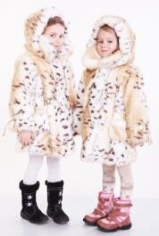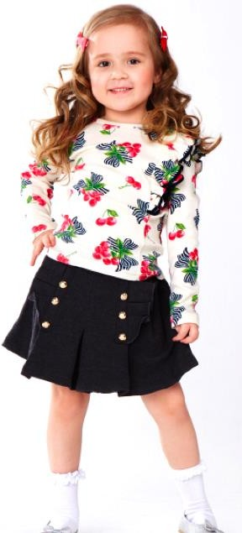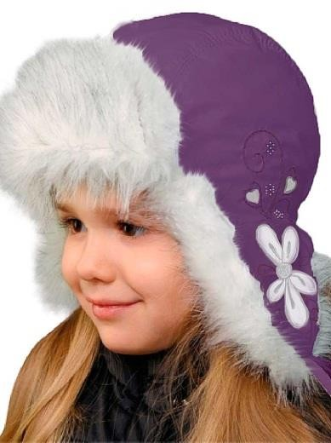

**Задание 2. Фломастером красного цвета обведи зимнюю одежду, а**

**Задание 3. Выполни 2 варианта заданий.**

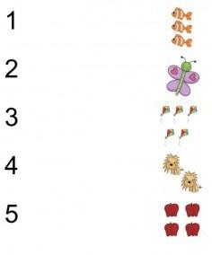**Вариант 1. Соедини цифру с нужным количеством**

**Вариант 2. В каждом ряду раскрась столько фигур, сколько указано цифрой.**



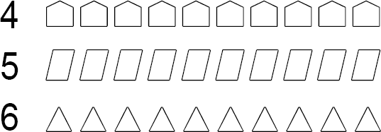

**Задания 4. Отметь ** **деревья, которые относятся к хвойным.**

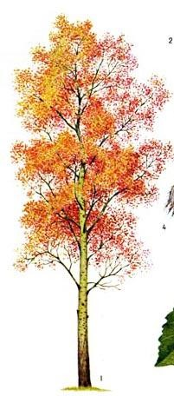*Осина*

*Ель*

*Тополь*

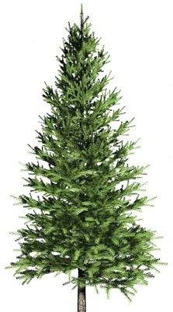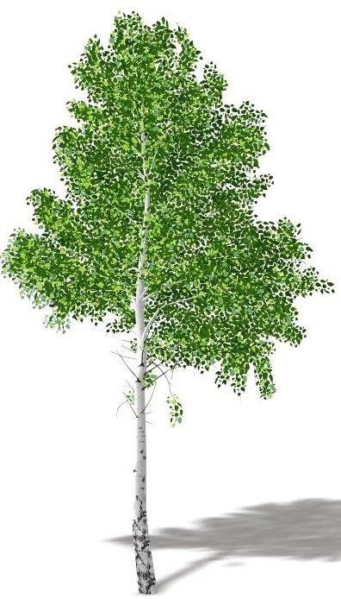

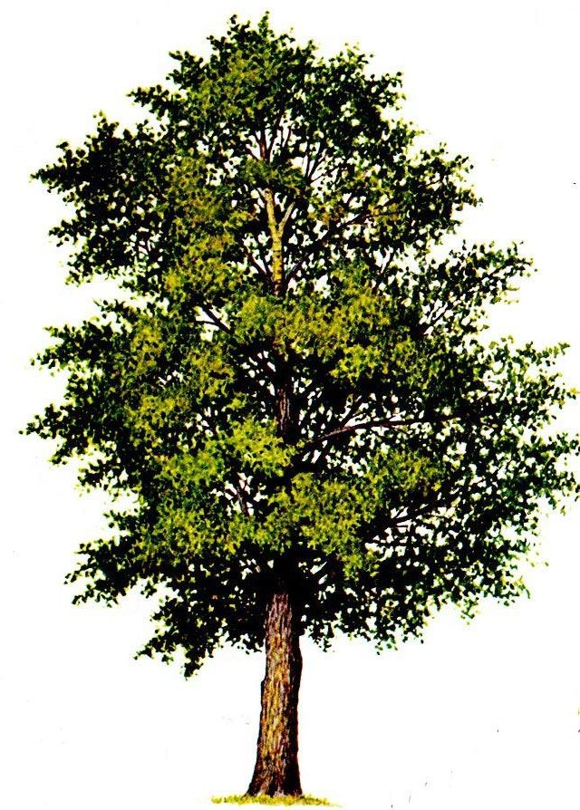

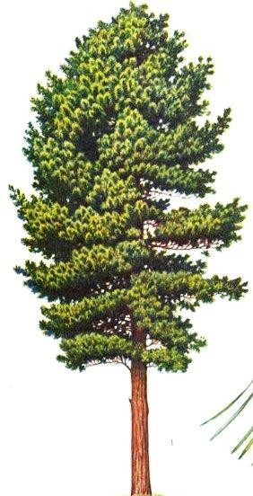

*Береза*

*Кедр*

**Задание 5. Продолжи узор.**



**Задание 6. Отгадай по отрывкам сказки А.С. Пушкина.**

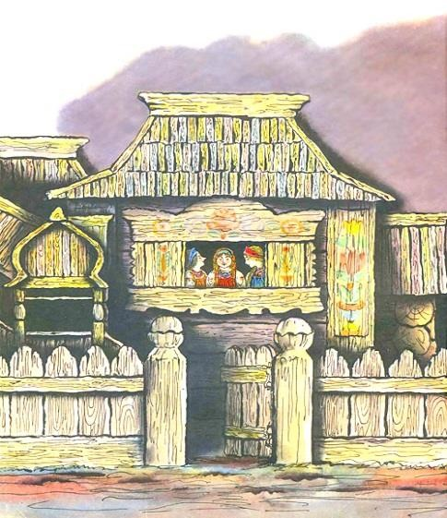Три девицы под окном Пряли поздно вечерком.

«Кабы я была царица,- Говорит одна девица,-

То на весь крещеный мир Приготовила б я пир».

*(Сказка о царе Салтане)*

|  |
| --- |
| У лукоморья дуб зелѐный; Златая цепь на дубе том:  И днѐм и ночью кот учѐный Всѐ ходит по цепи кругом;  *(Руслан и Людмила)* |
| …Голосом молвит человечьим:  «Отпусти ты, старче, меня в море, Дорогой за себя дам откуп: Откуплюсь чем только пожелаешь» Удивился старик, испугался:  *(Сказка о рыбаке и рыбке)* |

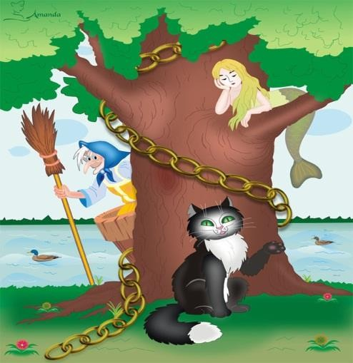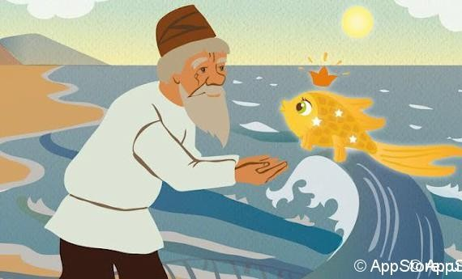

**Задание 7. Назови композитора и его музыку.**

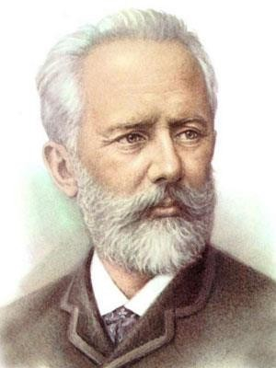

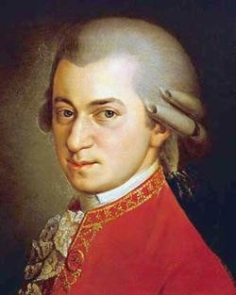

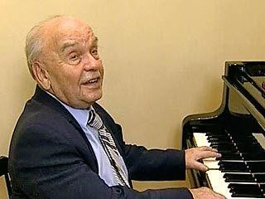

Перечень музыкальных произведений:

1. Вместе весело шагать по просторам.
2. Волшебная флейта.
3. Баба-Яга.
4. Голубой вагон.
5. Щелкунчик.

**Задание 8. Нарисуй свой город, село.**

Сводная диагностическая карта уровня развития интегративных качеств

у детей лет

год

### Приложение

Группа № Воспитатели

Уровни освоения Д - достаточный

|  |  |  |  |  |  |
| --- | --- | --- | --- | --- | --- |
| № | Ф.И. ребенка | Любознательный активный | Эмоционально отзывчивый | Способный управлять своим поведением и планировать свои  действия. | Способный решать интеллектуальные и  личностные задачи, адекватные возрасту |
| 1 |  |  |  |  |  |
| 2 |  |  |  |  |  |
| 3 |  |  |  |  |  |
| 4 |  |  |  |  |  |
| 5 |  |  |  |  |  |
| 6 |  |  |  |  |  |
| 7 |  |  |  |  |  |
| 8 |  |  |  |  |  |
| 9 |  |  |  |  |  |
| 10 |  |  |  |  |  |
| 11 |  |  |  |  |  |
| 12 |  |  |  |  |  |
| 13 |  |  |  |  |  |
| 14 |  |  |  |  |  |
| 15 |  |  |  |  |  |
| 16 |  |  |  |  |  |
| 17 |  |  |  |  |  |
| 18 |  |  |  |  |  |
| 19 |  |  |  |  |  |
| 20 |  |  |  |  |  |
| 21 |  |  |  |  |  |
| 22 |  |  |  |  |  |

БД – близкий к достаточному НД - недостаточный